Форум технологии безопасности, онлайн конференция 11.08.2022

Тема конференции: «Технологии защиты периметра для крупных и распределённых объектов».
Тема выступления ООО «Охранная техника»: «Виды радиоволновых извещателей их особенности и возможности».
Слайд 1
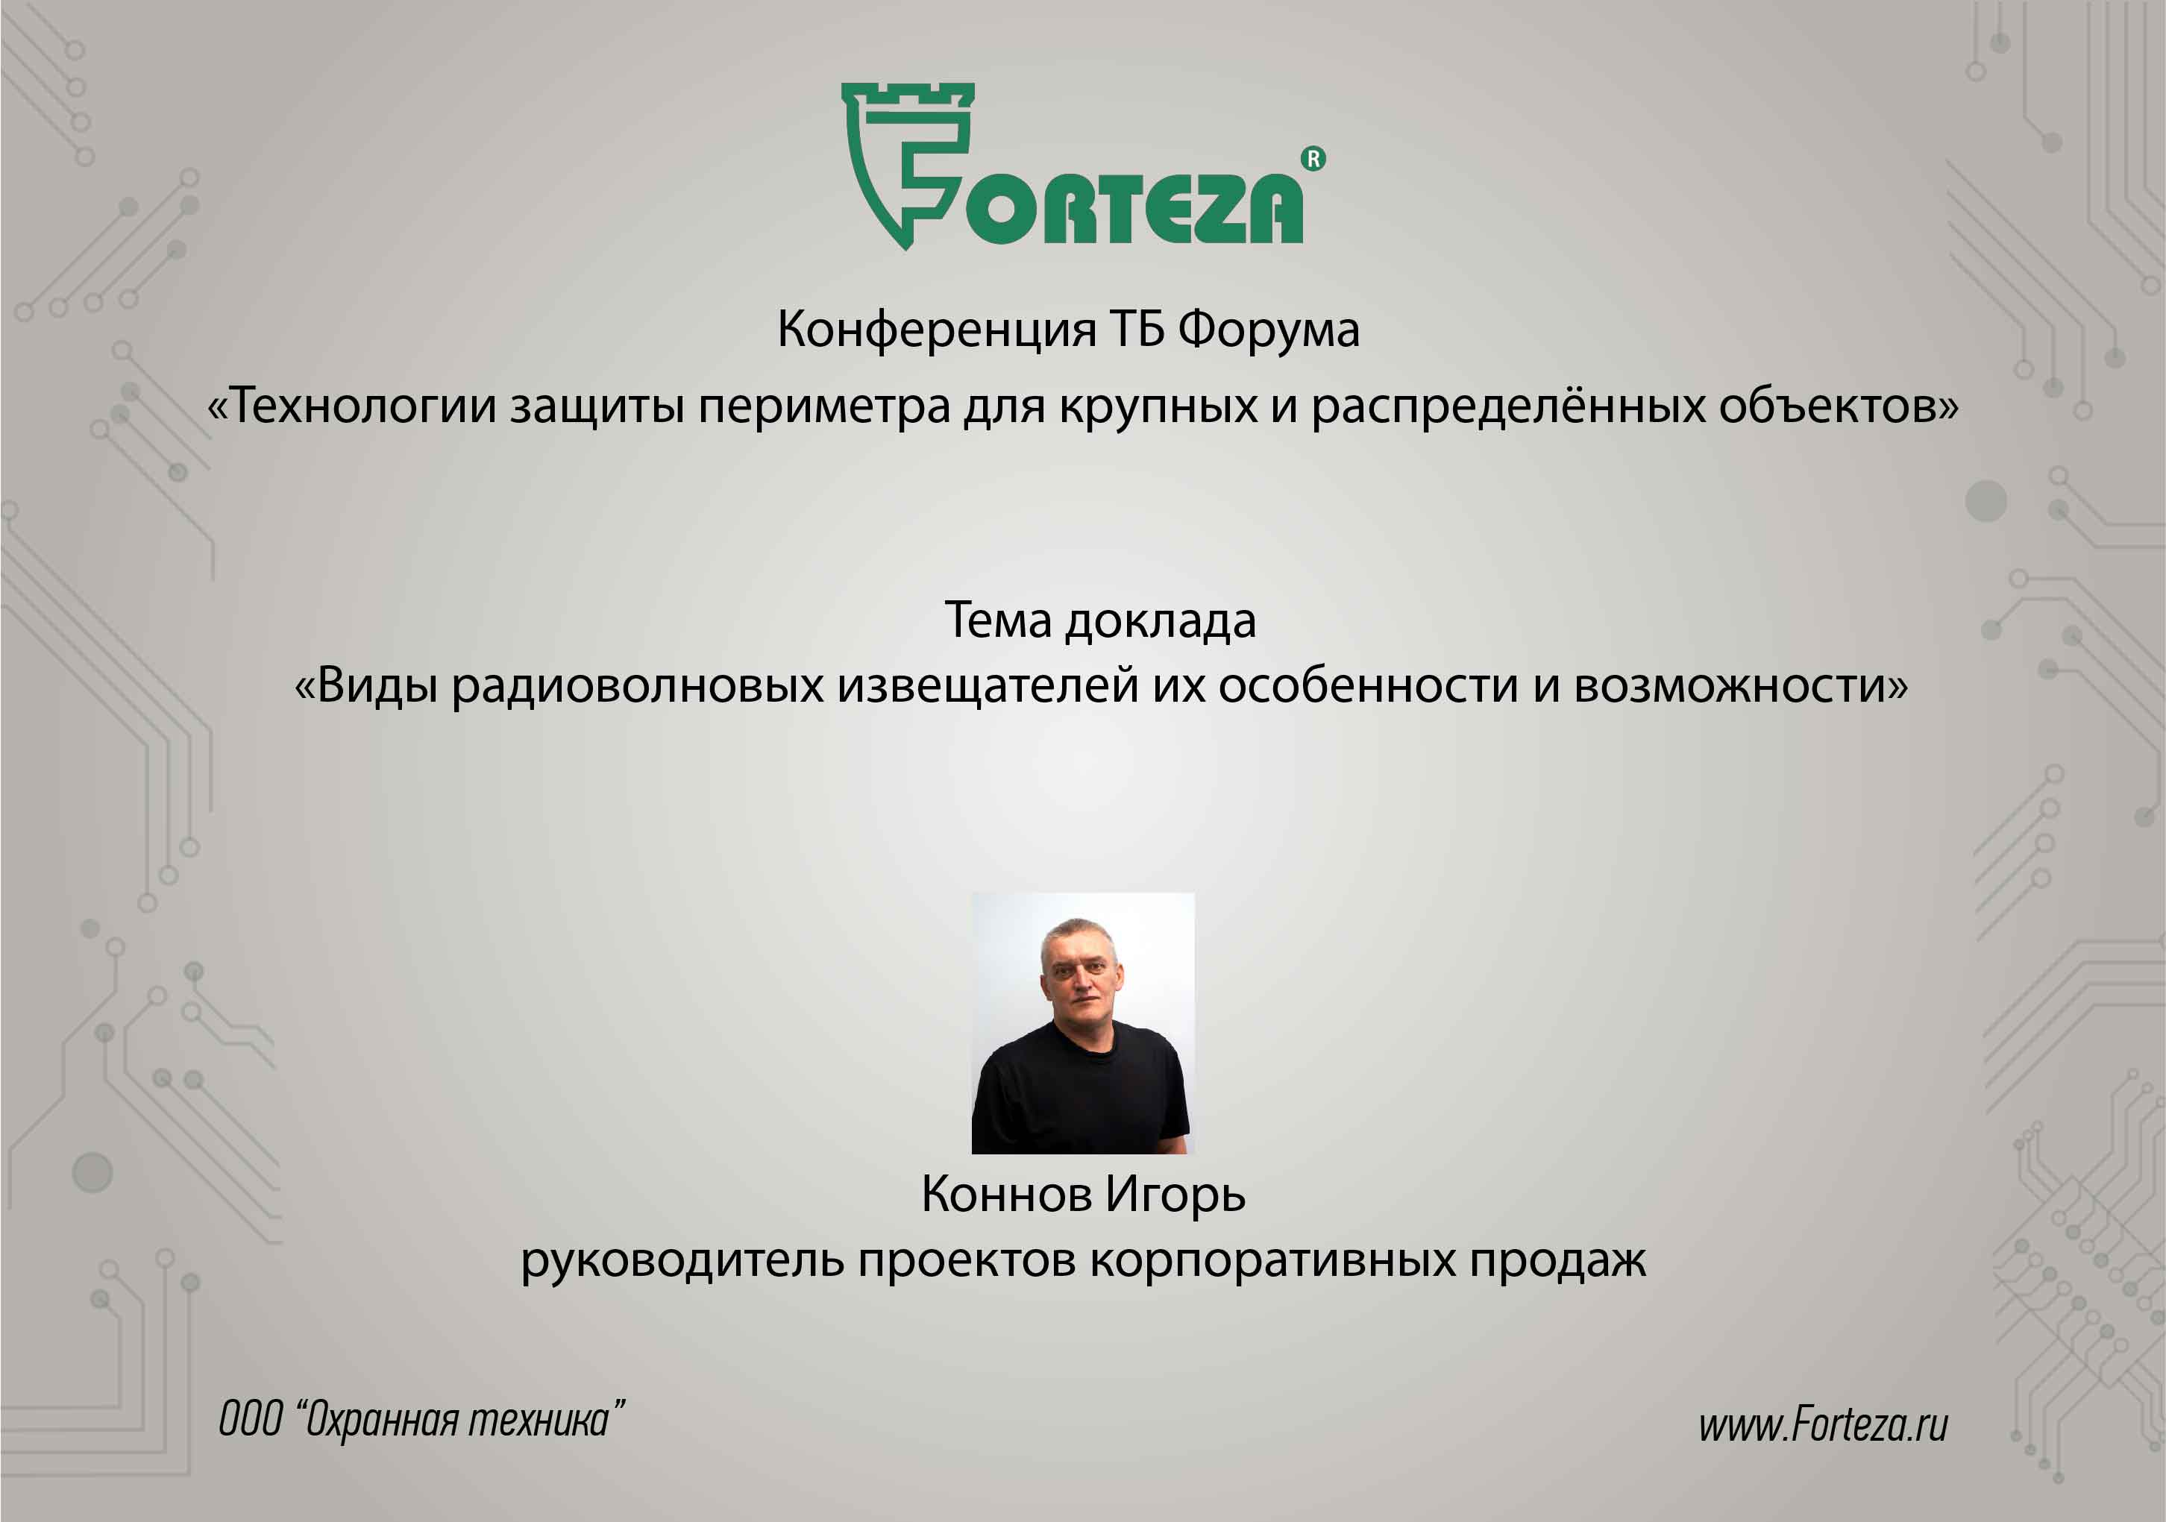

Слайд 2
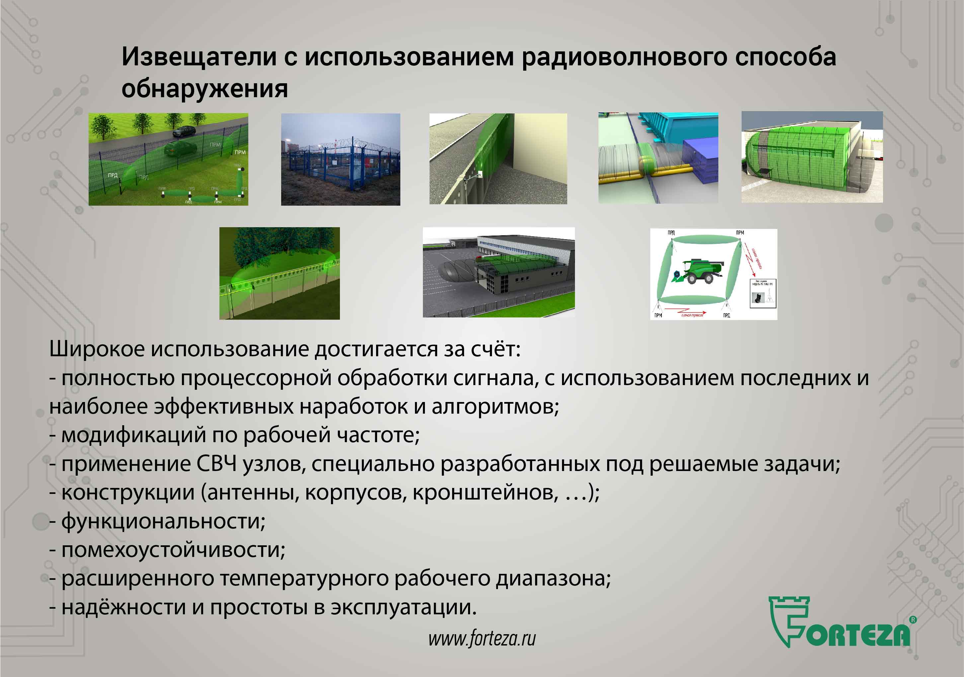
По прежнему самым распространённым и надёжным средством охраны рубежей объектов являются радиоволновые извещатели.
Используются для защиты периметра любой сложности, протяжённости и конструкции; перехода коммуникаций через периметр; въездных групп; ангаров; площадок; крановых площадок; во взрывоопасных зонах; при высоком снежном покрове; в дождь и при наледи; при сверхнизких и высоких рабочих температурах; при вибрационных помехах (метро); при высоких электромагнитных помехах трансформаторных подстанций, в стеснённых условиях (за счёт использования литер); удалённых и распределённых объектах; крупных и частных объектов; в комплексной системе охраны и автономно; мобильные, комбинированные.
Широкое применение достигается за счёт:
- полностью процессорной обработке сигнала, с использованием последних и наиболее эффективных наработок и алгоритмов;
- модификаций по рабочей частоте;
- применение СВЧ узлов, специально разработанных под решаемые задачи;
- конструкции (антенны, корпусов, кронштейнов, …).
Востребованность радиоволновых извещателей подтверждается многолетним опытом работы с крупными средними и мелкими потребителями. Работой напрямую с компаниями и через наших партнёров – компаний инсталляторов, и через торговые дома.
Рассмотрим особенности и возможности радиоволновых извещателей на примере оборудования разработанного, произведённого Российской компанией ООО «Охранная техника», известной на рынке под торговой маркой Forteza.

Слайд 3
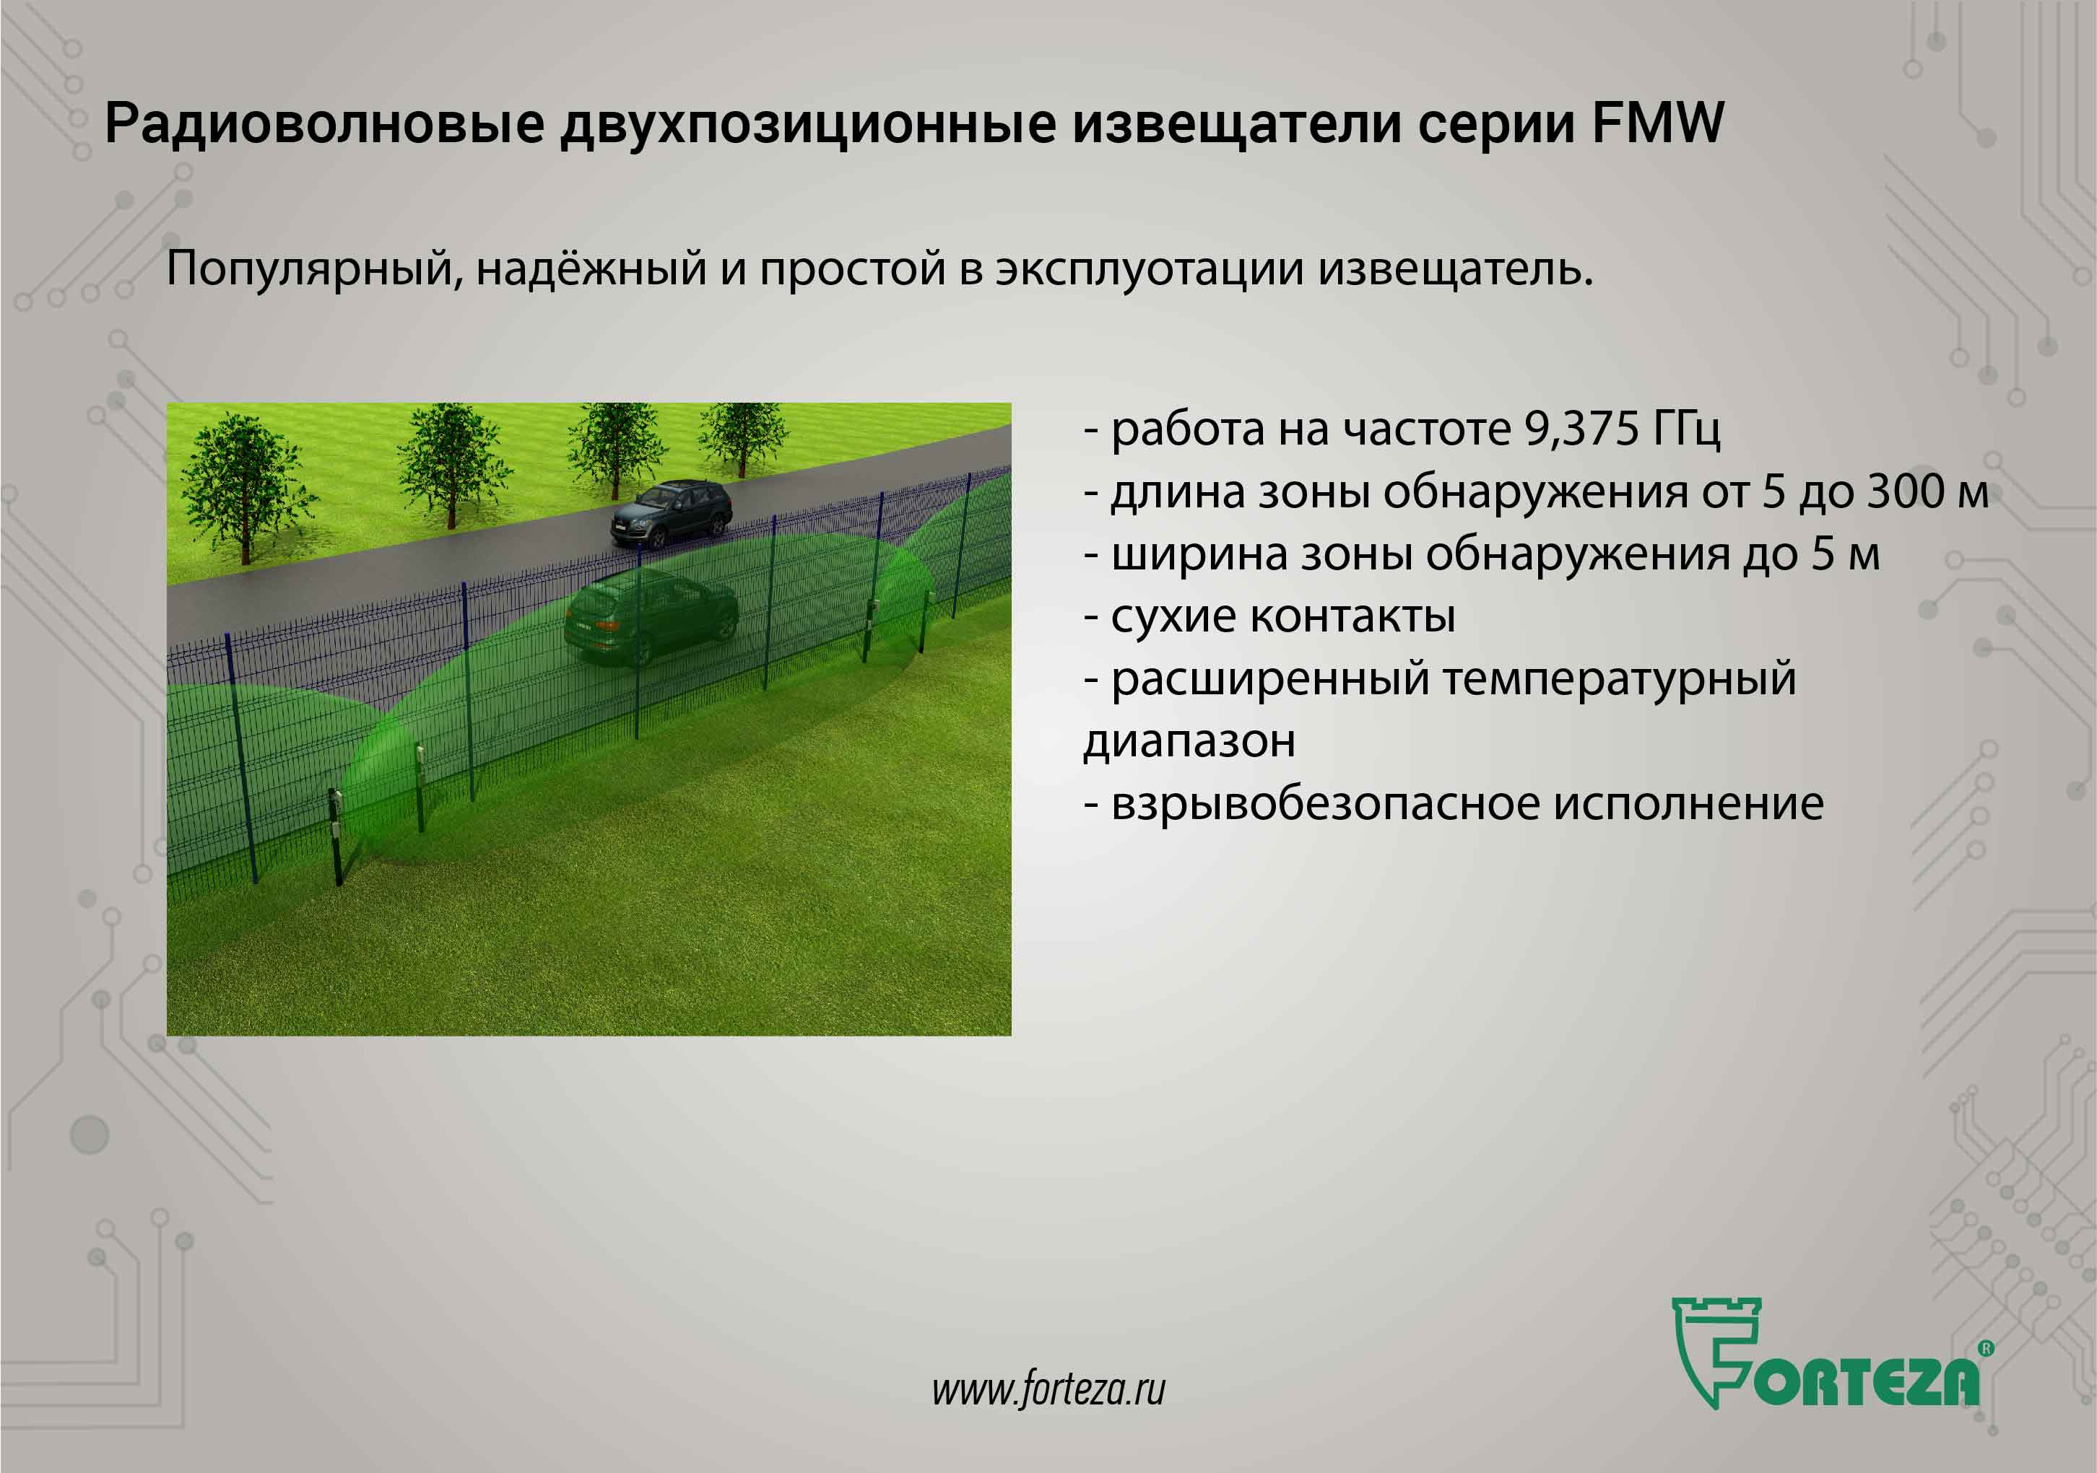Рассмотрим радиоволновой двухпозиционный извещатель серии FMW.
Самый популярный, надёжный и простой в эксплуатации извещатель, много лет поставляемый на объекты различного назначения, имеющий максимальное количество положительных отзывов.
Работа на частоте 9,375 ГГц позволяет создать широкую зону обнаружения, что усложняет преодоление её нарушителем.
Извещатель успешно применяется на открытых участках периметра свободных от застройки и крупной растительности.
Модификации по длине зоны обнаружения позволяют применять извещатели на прямолинейных участках различной дины, исключая взаимное влияние.
Исполнение:
- «Т» - с расширенным температурным диапазоном рабочей температуры от минус 50 до +80°С;
- «В» - для применения извещателей во взрывоопасных зонах.

Слайд 4
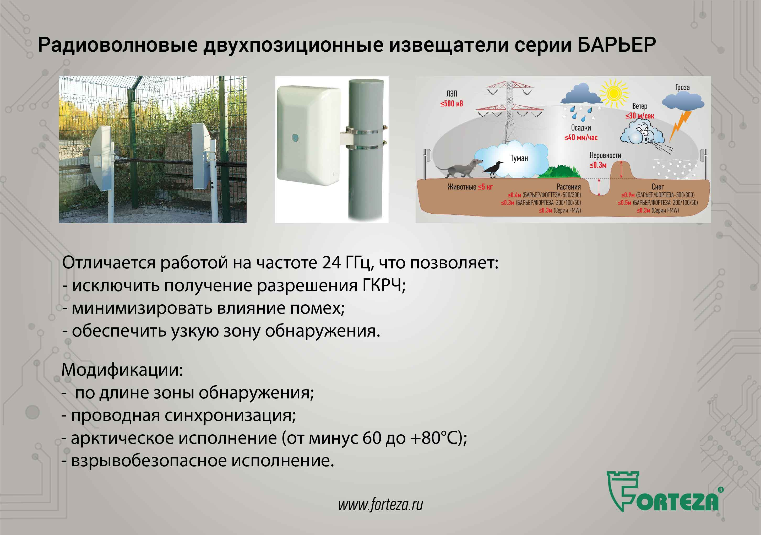
Следующая серия радиоволновых двухпозиционных извещателей – БАРЬЕР.
Как и извещатели серии FMW – популярный, надёжный и простой в эксплуатации извещатель, зарекомендовавший себя многолетней успешной эксплуатацией в различных регионах России, ближнего и дальнего зарубежья. Эксплуатируется на объектах ТЭК, при охране периметров аэропортов, ФСИН, Росрезерва и других объектов.
Отличается работой на частоте 24 ГГц, что позволяет:
- исключить получение разрешения ГКРЧ;
- повысить устойчивость к электромагнитным помехам;
- обеспечить узкую зону обнаружения и тем самым снизить влияние помех от окружающих предметов, сократить затраты на создание и обслуживание зоны отчуждения.
Широкая апертура параболической антенны извещателей «БАРЬЕР-500» и «БАРЬЕР-300» позволяет избавиться от «мёртвых зон» вблизи ПРМ и ПРД и обеспечить устойчивую работоспособность при высоком уровне снежного покрова, пролёте птиц вблизи антенн.
Модификации по длине зоны обнаружения, проводная синхронизация, арктическое исполнение с расширенным температурным диапазоном от минус 60 до +80°С, взрывобезопасное исполнение.

Слайд 5
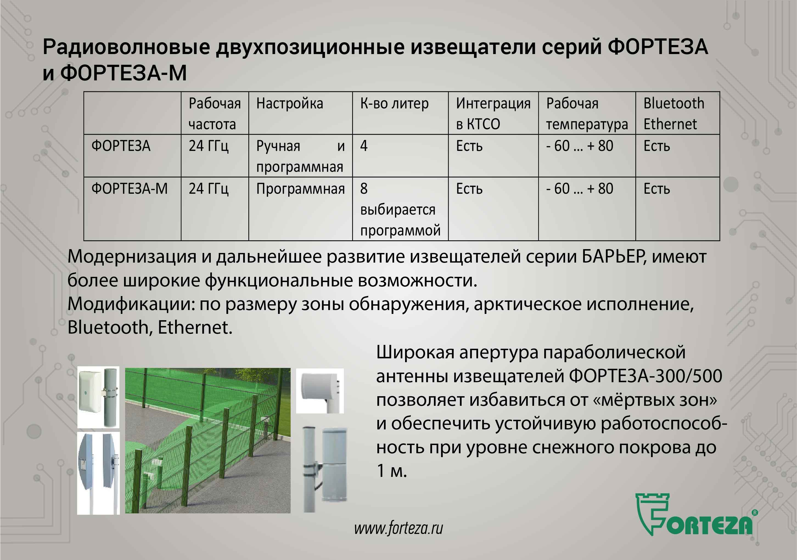
Серия радиоволновых двухпозиционных извещателей ФОРТЕЗА и ФОРТЕЗА-М - модернизация и дальнейшее развитие извещателей серии БАРЬЕР. Имеют более широкие функциональные возможности.
Настройка параметров извещателя серии ФОРТЕЗА возможна, как с помощью органов управления, так и с помощью программы (под управлением Windows или Android). У серии ФОРТЕЗА-М только программная настройка. Настройка с помощью программы позволяет установить оптимальный режим работы, в том числе удалённо с поста охраны по интерфейсу RS-485.
Использование 4-х частотных литер у извещателя ФОРТЕЗА и 8-ми литер у извещателя ФОРТЕЗА-М исключает засветки от соседних извещателей, что позволяет применять несколько извещателей в ограниченных пространствах без прокладки дополнительных управляющих линий синхронизации. У извещателей серии ФОРТЕЗА-М выбор литер с помощью программы настройки.
Извещатели интегрированы во многие современные системы безопасности.
Модификации по размеру зоны обнаружения; с расширенным диапазоном рабочей температуры от минус 60 до +80°С; с функцией беспроводной настройки по интерфейсу Bluetooth (что сокращает эксплуатационные расходы при установке в труднодоступных местах); с возможностью подключения по интерфейсу Ethernet, для удалённого управления и настройки с поста охраны или комплексной системой охраны.
Извещатели устойчивы к воздействию дождя, снега, тумана, молний, наледи, солнечной радиации, полей ЛЭП (до 500 кВ), растительности, мелких птиц и животных. Широкая апертура параболической антенны извещателей «ФОРТЕЗА-500» и «ФОРТЕЗА-300» позволяет избавиться от «мёртвых зон» вблизи ПРМ и ПРД и обеспечить устойчивую работоспособность при уровне снежного покрова до 1 м

Слайд 6
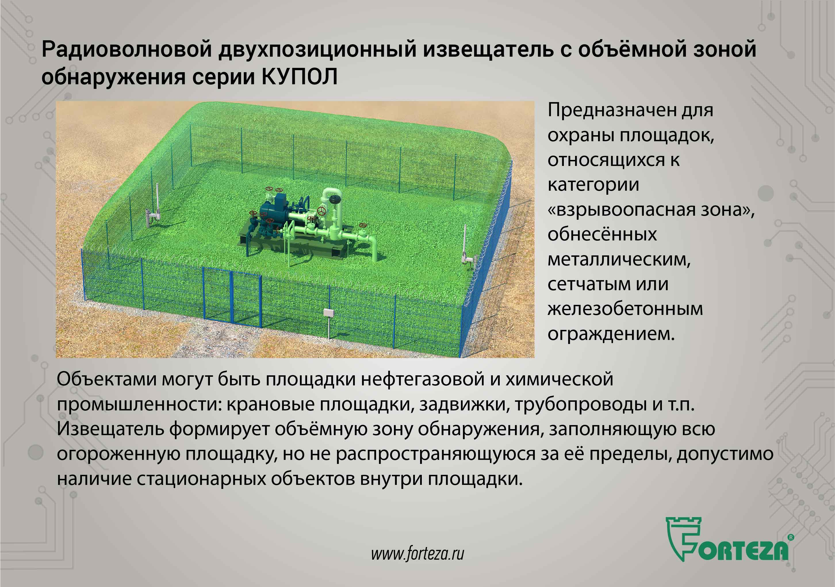
Интересная серия радиоволновых двухпозиционных извещателей КУПОЛ с объёмной зоной обнаружения.
Извещатель предназначен для охраны площадок, относящихся к категории «взрывоопасная зона», обнесённых металлическим сетчатым или железобетонным ограждением. Объектами могут быть площадки нефтегазовой и химической промышленности: крановые площадки, задвижки, трубопроводы и т.п.
Извещатель формирует объёмную зону обнаружения, заполняющую всю огороженную площадку, но не распространяющуюся за её пределы.
Работа на частоте 868,95 МГц позволяет:
- исключить получение разрешения ГКРЧ;
- создать объёмную форму зоны обнаружения;
- сохранить работоспособность извещателя при отсутствии прямой видимости между ПРД и ПРМ.
Для охраны площадок больших размеров или имеющих сложную конфигурацию, извещатель имеет возможность наращивания до 4-х участков охраны (в составе трёх ПРД и двух ПРМ), используя при этом единый БК для контроля и настройки.
Для площадок без требований по взрывобезопасности возможно наращивание участков охраны до 14.
Извещатели без взрывозащитной функции можно применять на складах, при организации защиты периметра и подходов к вышкам цифрового телевидения. Они обеспечат более надёжную защиту от всех угроз.
Алгоритм работы извещателя полностью исключает вероятность взаимного влияния друг на друга смежных участков.
Антенны блоков ПРД и ПРМ имеют круговую диаграмму направленности, что позволяет:
- исключить «мёртвые зоны» в углах площадки;
- допустить наличие стационарных, металлических объектов, установленных внутри площадки;
- наращивать участки охраны последовательно и изменять их направление под любым углом.
Работоспособность при снежном покрове до 0,7 м. при более высоком снежном покрове требуется дополнительная настройка. При испытаниях извещатель работал при высоте снежного покрова до 1.2 м.
Настройка извещателя осуществляется с помощью планшета на ОС Android через интерфейсы USB или Bluetooth, с помощью ноутбука на ОС Windows через интерфейс USB или удалённо по интерфейсу RS-485.

Слайд 7
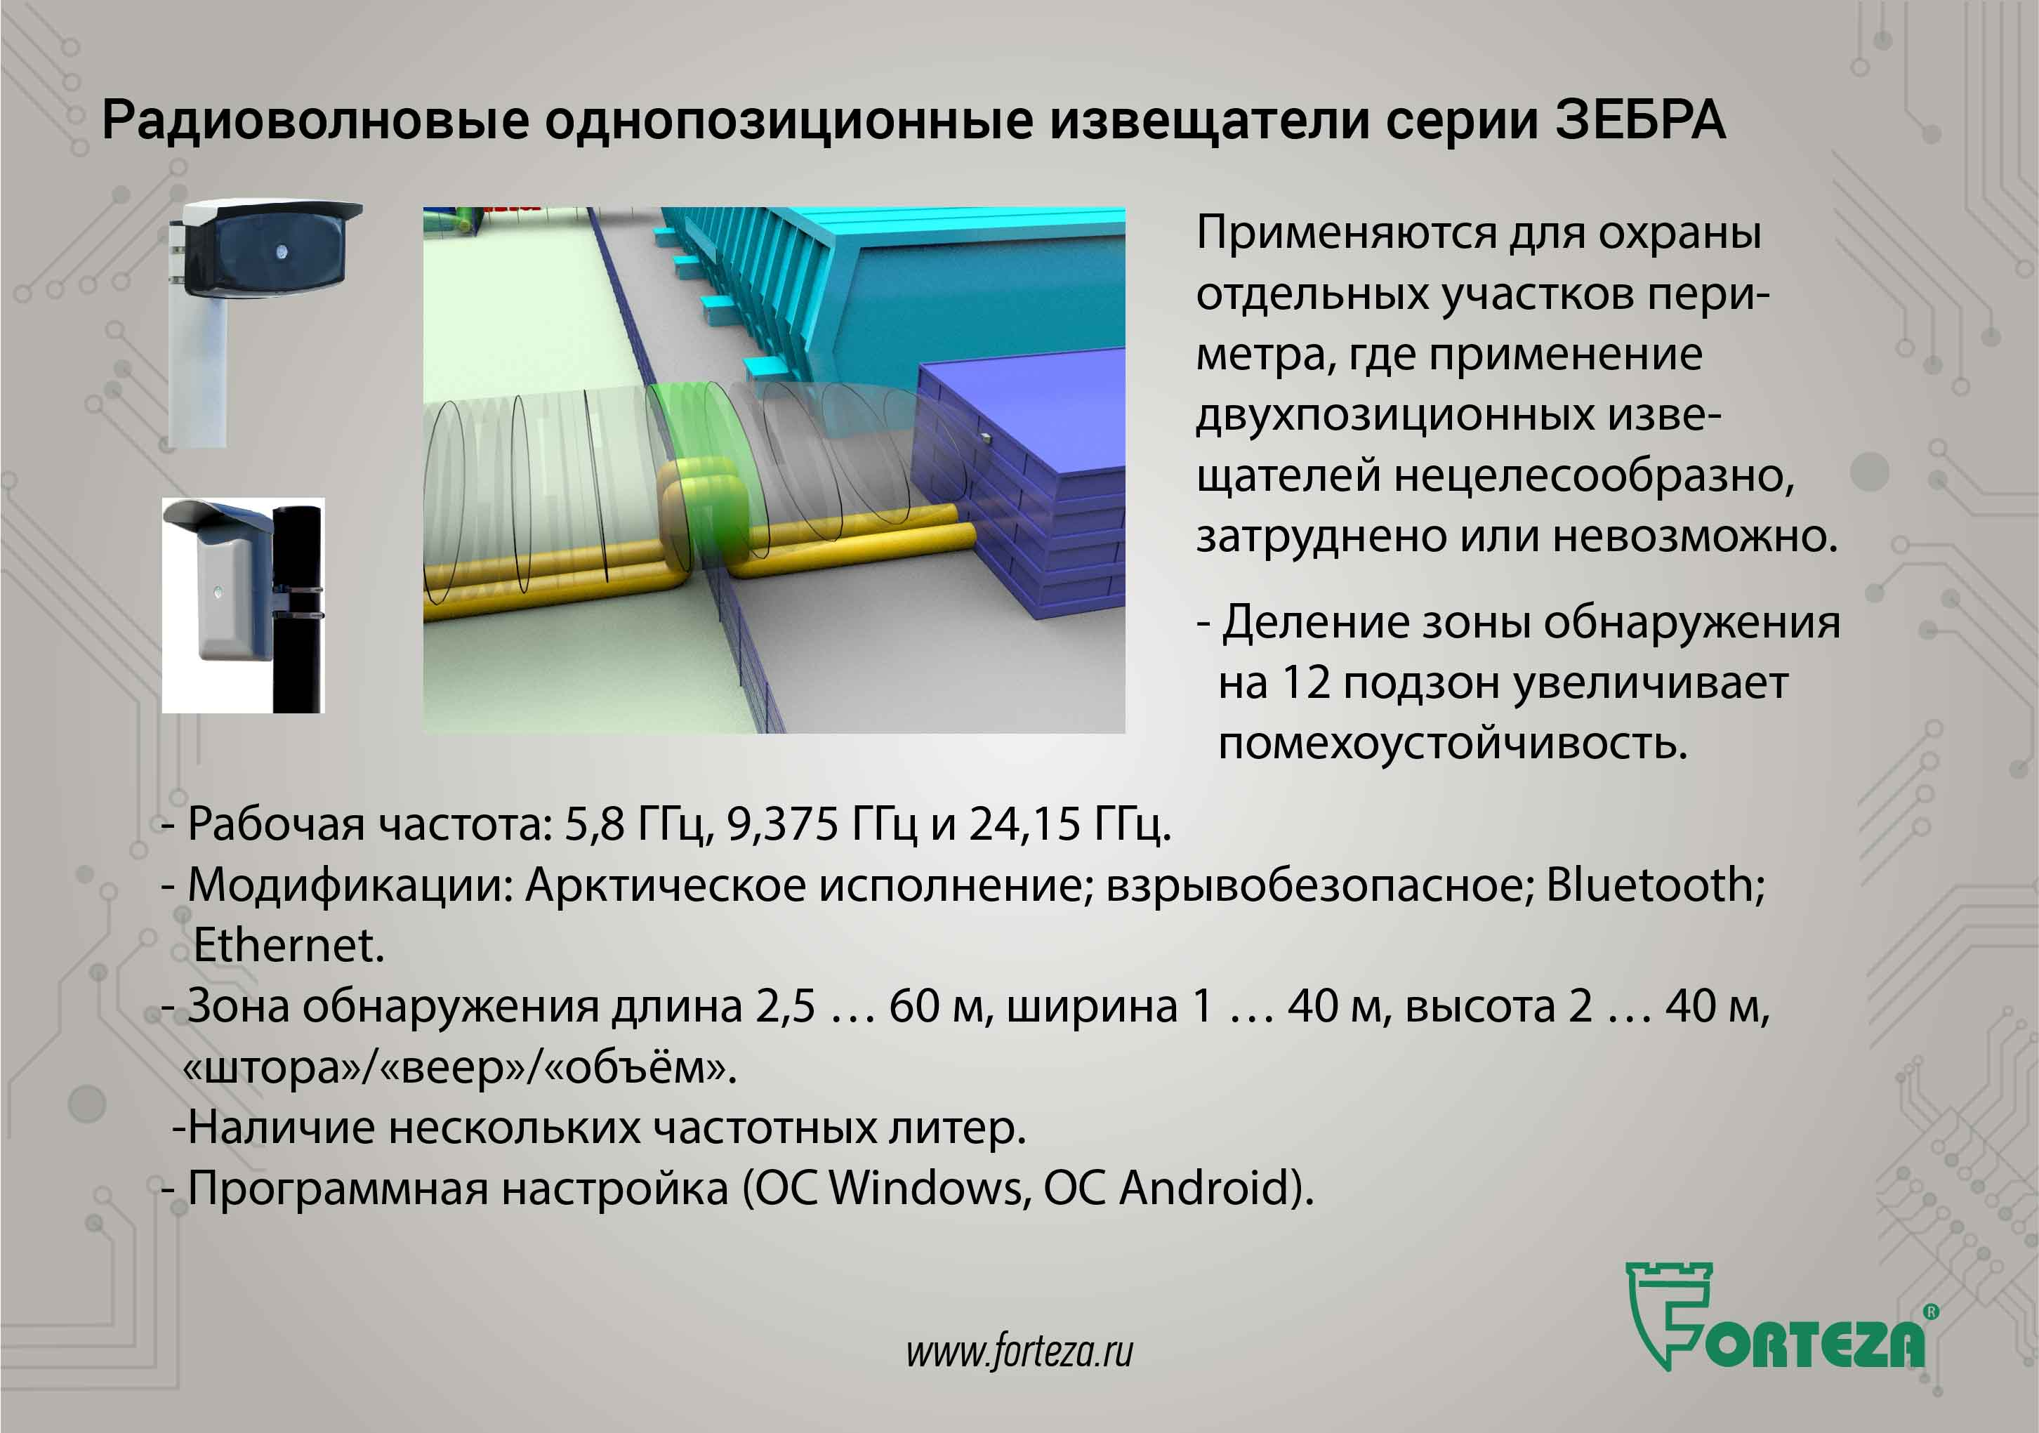
Теперь рассмотрим радиоволновые однопозиционные извещатели серии ЗЕБРА.
Применяются для охраны отдельных участков периметра, где применение двухпозиционных извещателей нецелесообразно, затруднено или невозможно. Например: площадок, тупиков, оврагов, переходов коммуникаций через ограждение, тоннелей, эстакад, путепроводов и т.п.
Принцип действия: извещатель имеет один электронный блок, в котором расположено приёма-передающее устройство. При появлении движущихся объектов в зоне обнаружения формируется сигнал тревоги.
Деление зоны обнаружения на 12 подзон и настройка чувствительности каждой подзоны в отдельности, адаптирует извещатель под конкретную помеховую обстановку на участке. Выравнивание чувствительности по всей длине зоны обнаружения позволяет чётко определить её границы и увеличить помехоустойчивость к движению людей и транспорта вне зоны обнаружения.
Используя запатентованный алгоритм обработки сигнала, извещатели серии ЗЕБРА являются лидерами по помехоустойчивости и функциональным возможностям среди однопозиционных извещателей.
Специализированное программное обеспечение упрощает пуско-наладку извещателей, а главное, обеспечивает оптимальную настройку всех параметров для надёжной работы извещателей в условиях конкретного участка.
Настройка извещателей производится:
- с помощью ноутбука (ОС Windows) по интерфейсу USB на месте установки извещателя;
- с помощью планшета или смартфона (ОС Android) по беспроводному интерфейсу Bluetooth или по интерфейсу USB на месте установки извещателя;
- с помощью любого ПК, подключённого по интерфейсу Ethernet;
- удалённо с поста охраны по интерфейсу RS-485.
Извещатели выпускаются трёх модификаций с частотой излучения 5,8 ГГц, 9,375 ГГц и 24,15 ГГц.
Отключение первой подзоны повышает помехоустойчивость к дождю, снегу, птицам, мелким животным и растительности. Но у извещателя серии ЗЕБРА в отличии от аналогов других производителей имеется возможность отключения любых подзон в любой последовательности и количестве. Для повышения помехоустойчивости рекомендуется отключение не нужных подзон, выходящих за пределы рубежа охраны. А отключение первой подзоны, как функция «АНТИПТИЦА», заменяется на индивидуальную настройку первой подзоны, без её отключения.
Извещатели ЗЕБРА имеют несколько частотных литер, что исключает взаимное влияние от соседних извещателей. Это позволяет использовать извещатели в непосредственной близости друг от друга, например, в ангарах, складских помещениях и т.п.
Извещатели совместимы со многими современными интегрированными системами охраны.
Технические характеристики извещателей отвечают мировым требованиям, поэтому пользуются спросом и эксплуатируются во многих странах мира.
Модификации извещателей: с расширенным температурным диапазоном рабочей температуры от минус 60 до +80°С; во взрывобезопасном исполнении.

Слайд 8
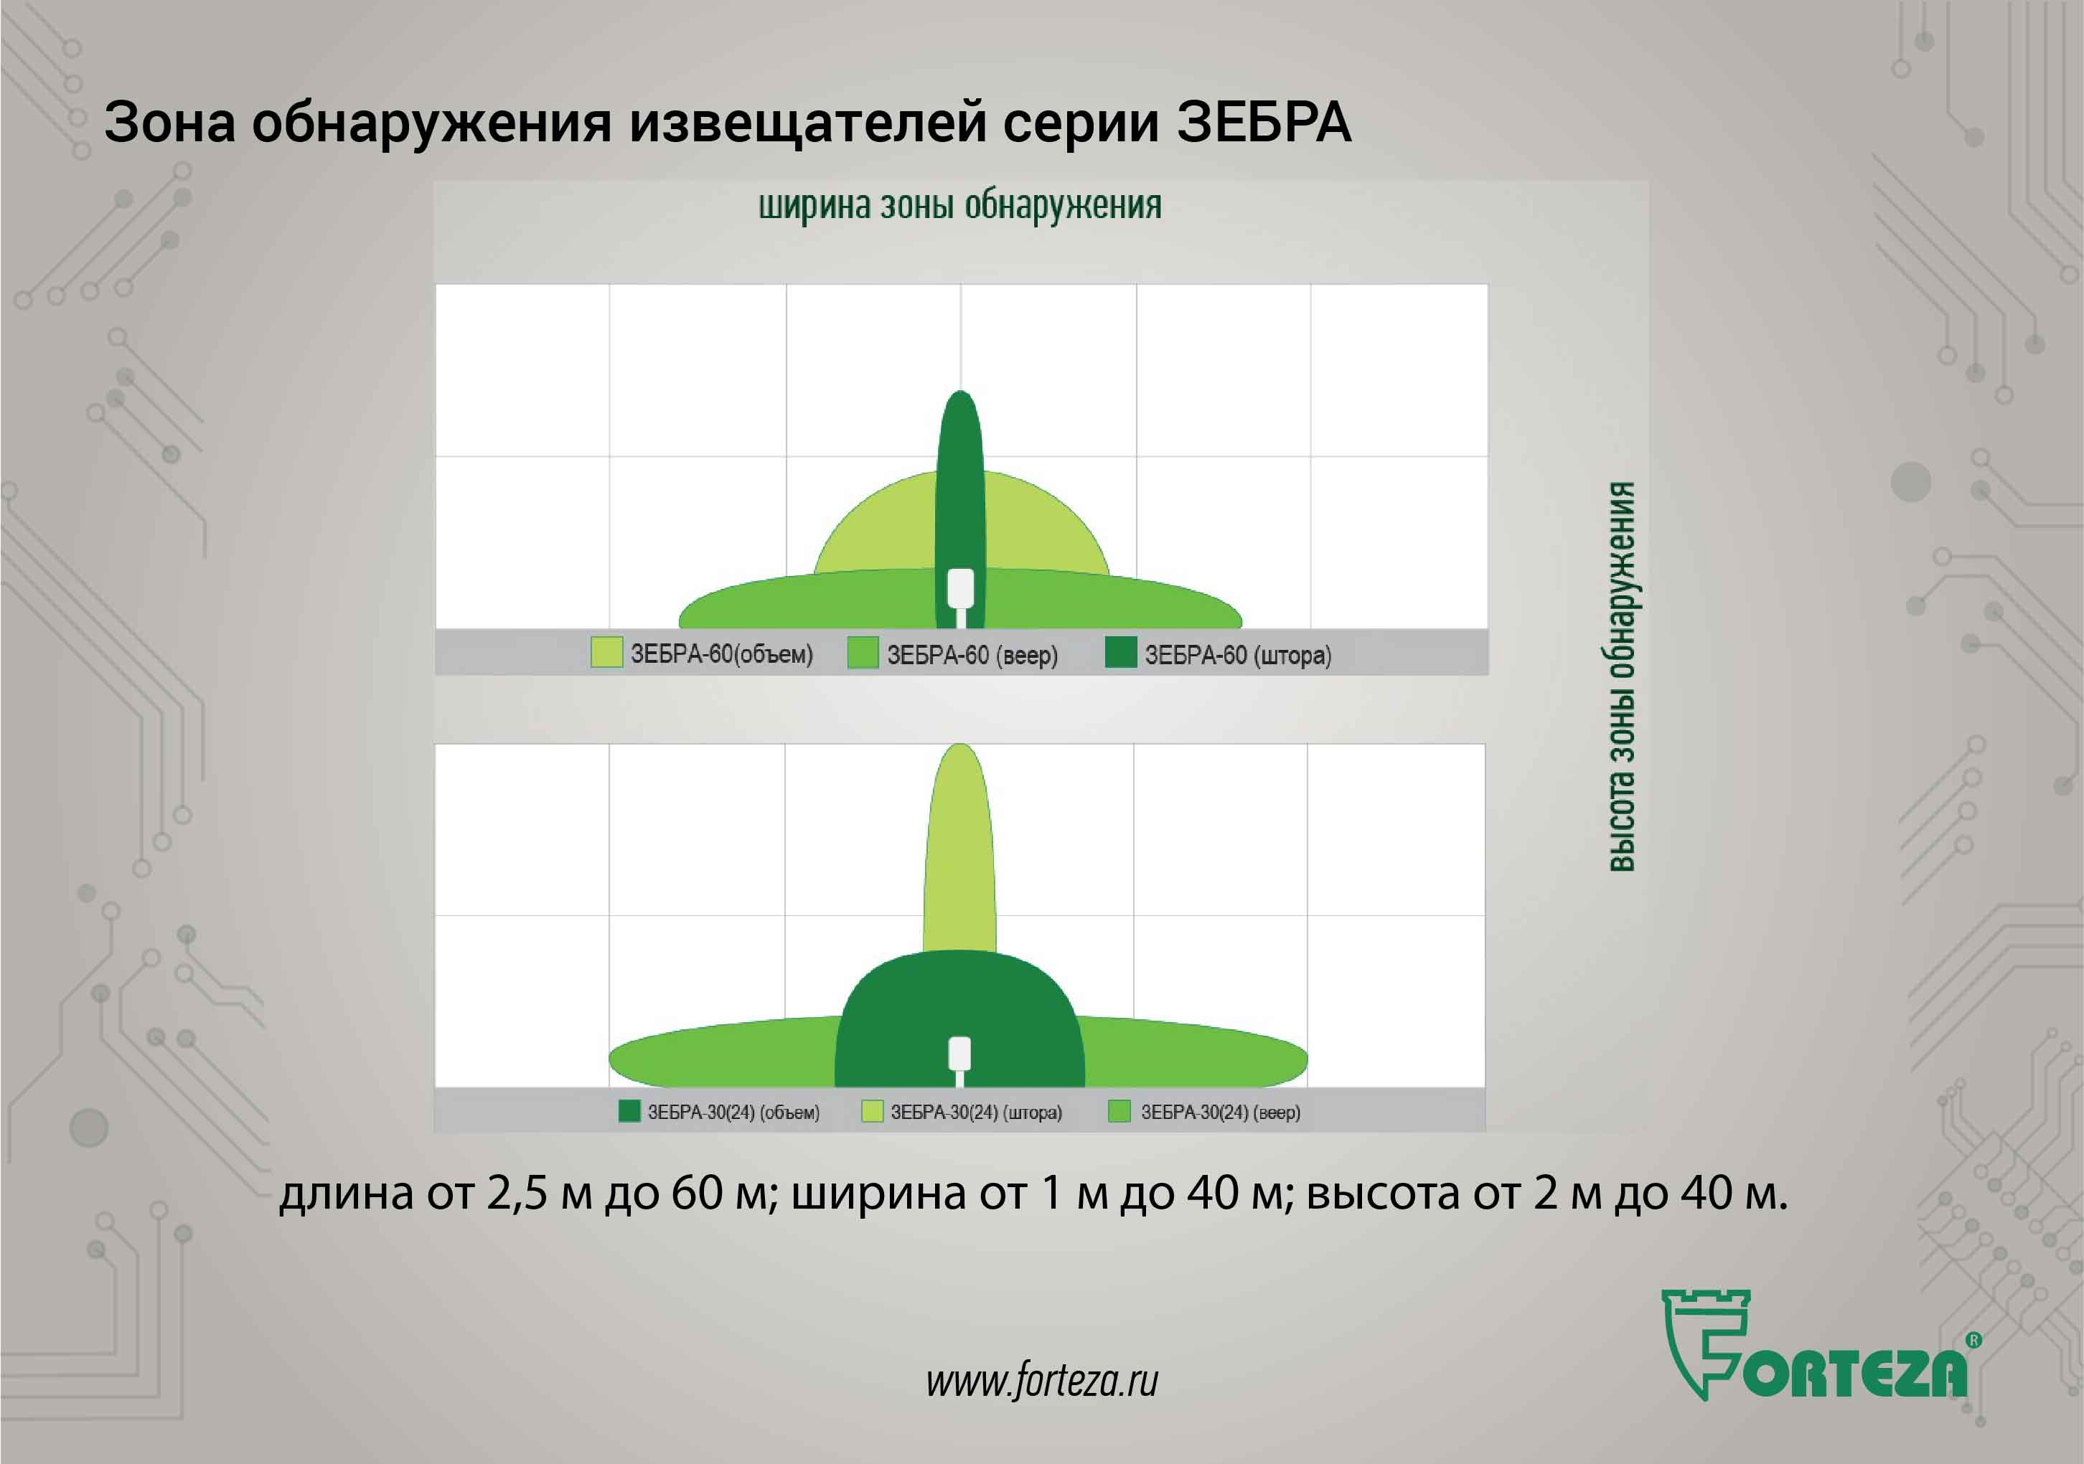
Разнообразная конфигурация зоны обнаружения длиной от 2,5 м до 60 м, шириной от 1 м до 40 м и высотой от 2 м до 40 м. позволяет организовать рубеж охраны в самых различных условиях объекта. И в названии изделий присутствует образное поднаименование: «штора»/«веер»/«объём».

Слайд 9
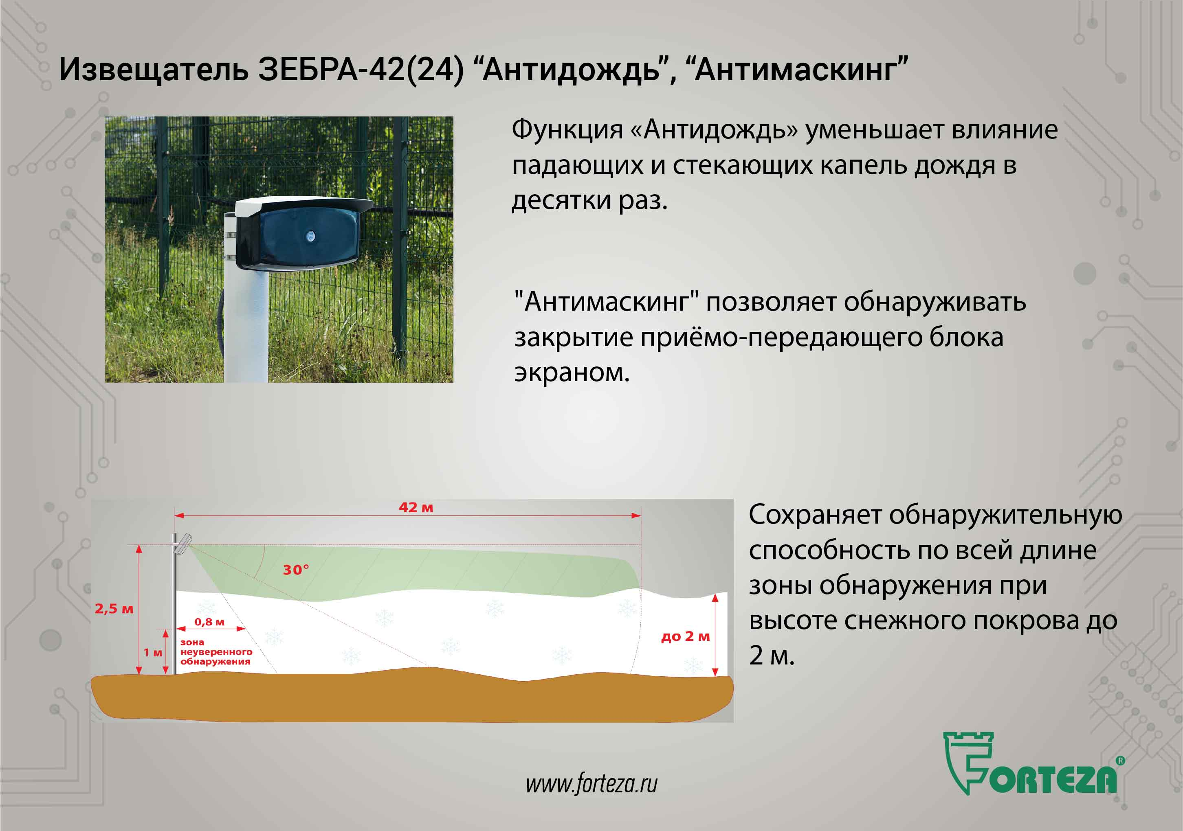
Однопозиционный извещатель ЗЕБРА-42(24) при установке на высоте 2,5 м от земли и под углом 30° относительно горизонта, сохраняет обнаружительную способность по всей длине зоны обнаружения при высоте снежного покрова до 2 м.
Извещатель имеет функцию «Антидождь». Данная функция уменьшает влияние падающих и стекающих капель дождя, что снижает вероятность выдачи извещения о тревоге при дожде в десятки раз. Эта функция снижает влияние и других помех (трава, снег, падающие листья и т.п.). Наличие данной функции не влияет на вероятность обнаружения нарушителя, диапазон обнаруживаемых скоростей перемещения нарушителя и другие параметры обнаружения нарушителя.
Извещатель в исполнении "Антимаскинг" позволяет обнаруживать закрытие приёмо-передающего блока экраном, при этом формирует извещение о тревоге. При экранировании блока извещателя в выключенном состоянии, извещение о тревоге формируется после включения электропитания и действует до устранения экранирования.

Слайд 10
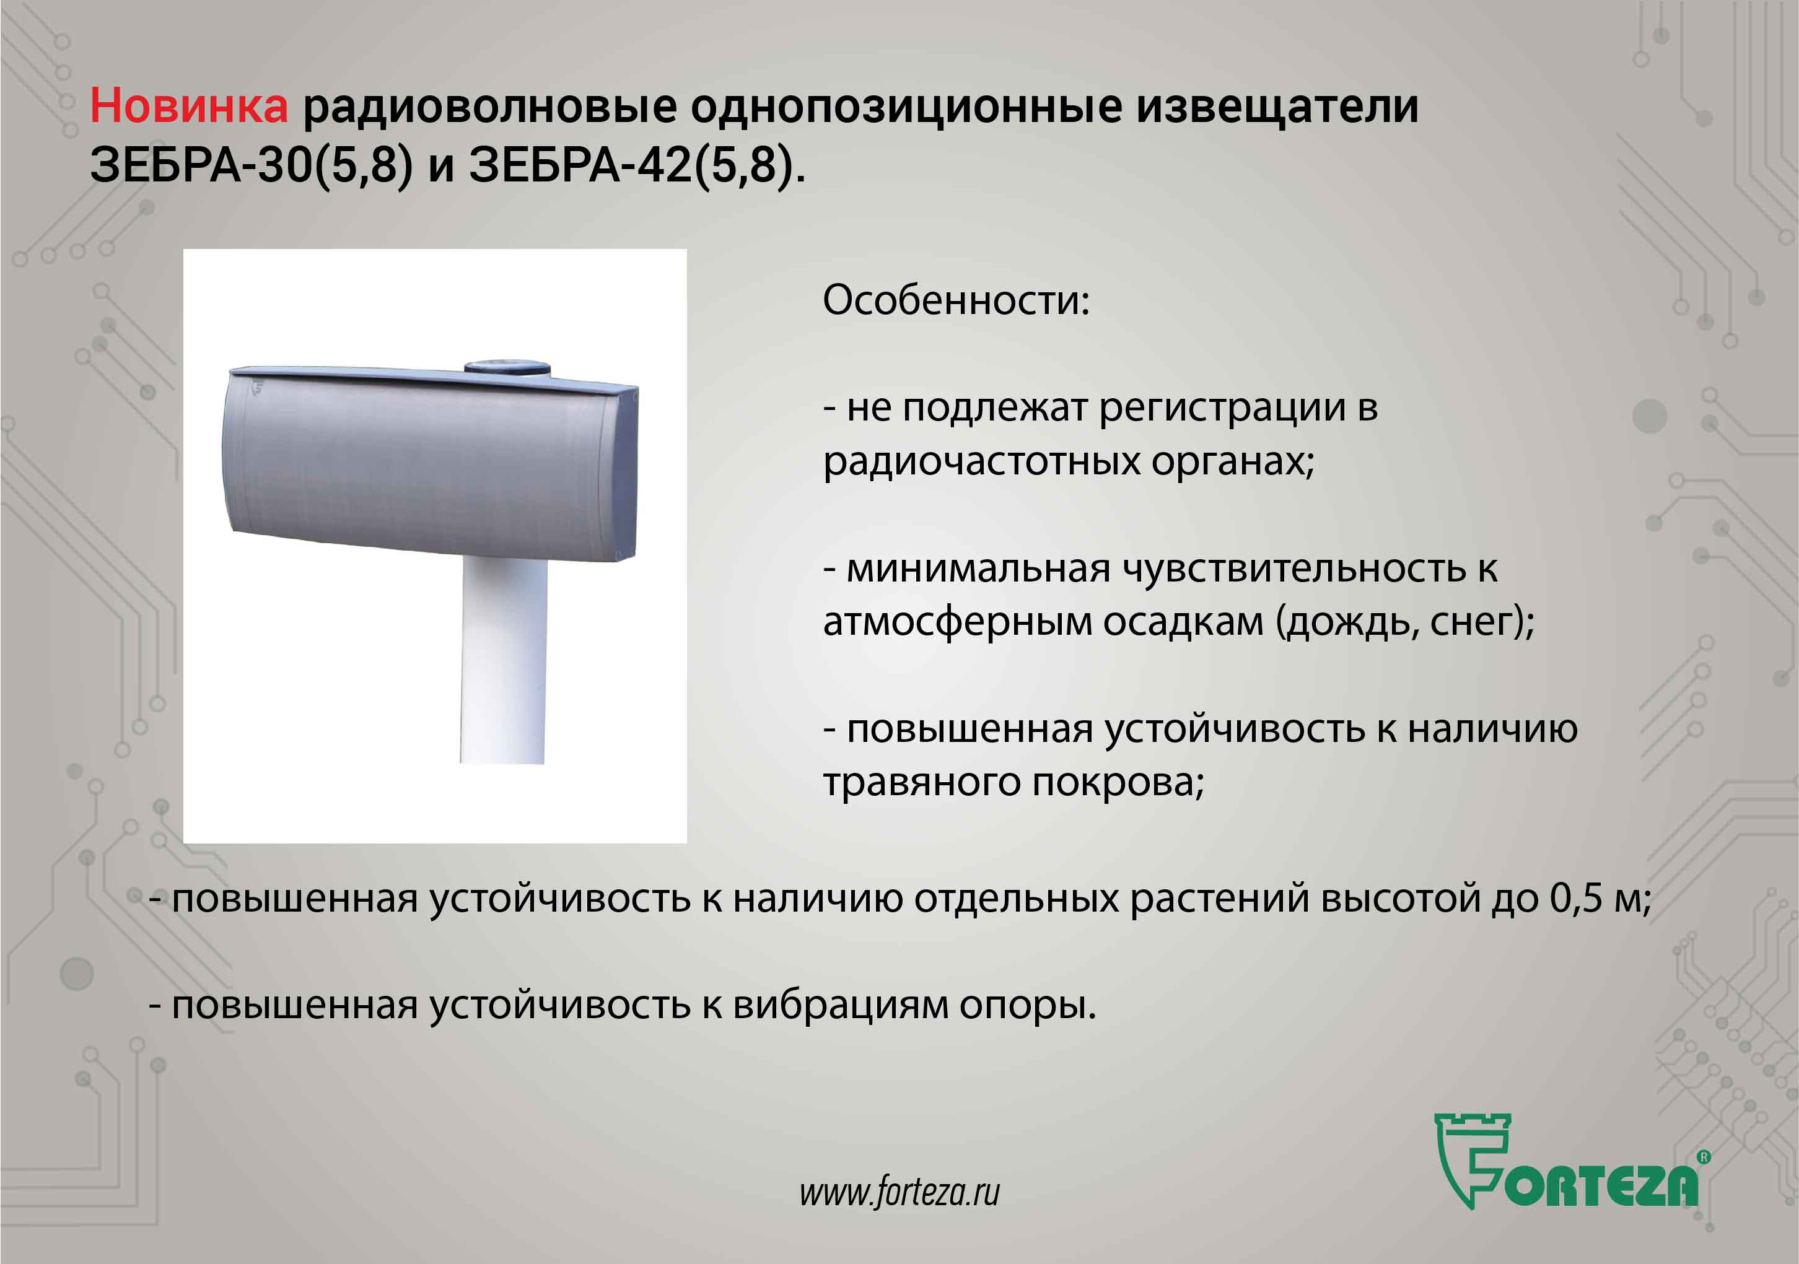
Главной отличительной особенностью извещателей ЗЕБРА-30(5,8) и ЗЕБРА-42(5,8) является рабочая частота 5,8 ГГц, обеспечивающая извещателям следующие преимущества:
- не подлежат регистрации в радиочастотных органах
- минимальная чувствительность к атмосферным осадкам (дождь, снег), даже нет необходимости в защитном козырьке;
- повышенная устойчивость к наличию травяного покрова;
- повышенная устойчивость к наличию отдельных растений высотой до 0,5 м;
- повышенная устойчивость к вибрациям опоры.

Слайд 11
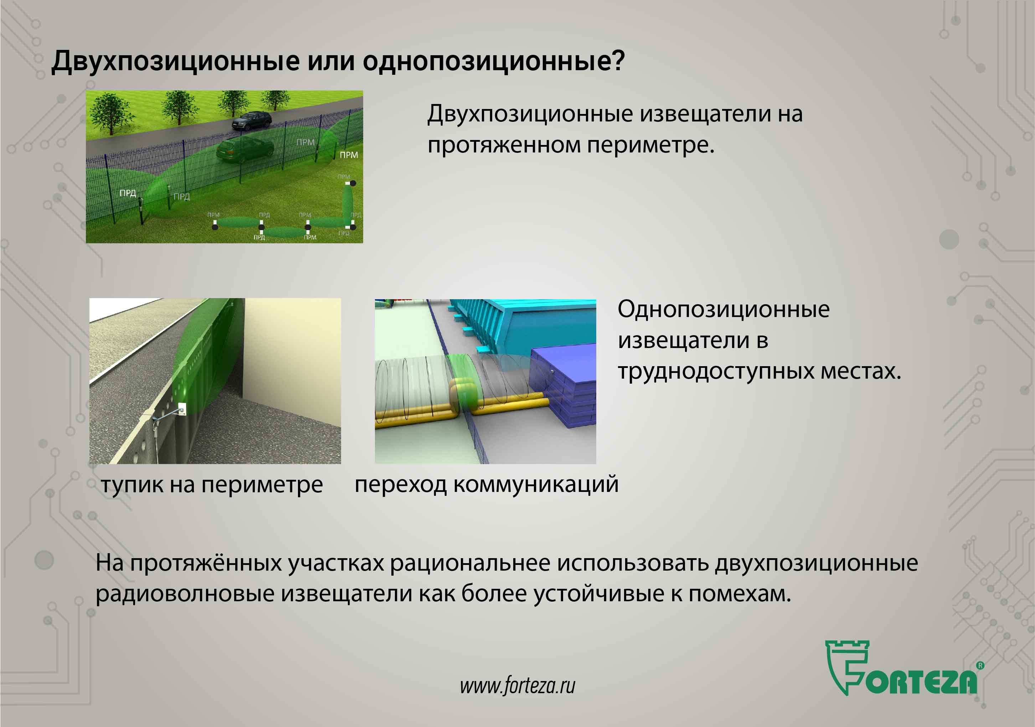
Очередной раз повторю, мы считаем, что на протяжённых участках рациональнее использовать двухпозиционные радиоволновые извещатели как более устойчивые к помехам. Даже несмотря на то, что конструктивные особенности и алгоритм обработки сигнала однопозиционных радиоволновых извещателей серии ЗЕБРА приблизил их по помехоустойчивости к двухпозиционным.

Слайд 12
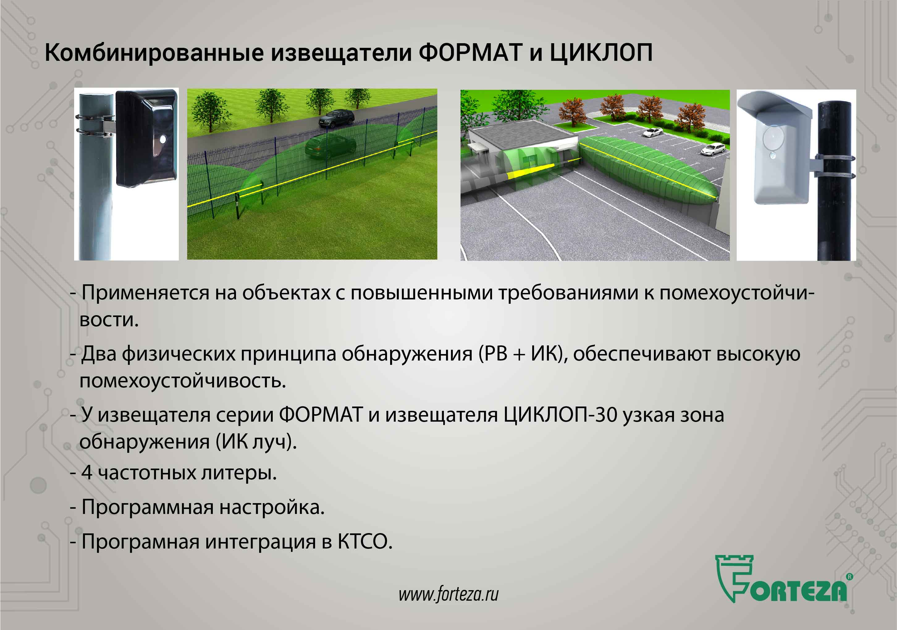
Ещё один вид извещателей с радиоволновым способом обнаружения - комбинированные извещатели. Кроме радиоволнового применяется инфракрасный способом обнаружения.
Комбинированные извещатели серий ФОРМАТ и ЦИКЛОП.
Извещатели применяются для охраны протяжённых участков периметра ответственных объектов, на которых предъявляются повышенные требования по наработке на ложное срабатывание, т.е. высокая устойчивость к примышлённым, природным и бытовым помехам.
Принцип действия: высокой помехоустойчивости в извещателях удалось добиться, применив в них два различных физических принципа действия - радиоволновый (РЛ) и инфракрасный (ИК), то есть два канала обработки, работающие по схеме «И» (сигнал тревоги формируется только при срабатывании обеих каналов). Различного рода помехи по-разному воздействуют на каналы обработки. Например, поднятый ветром мусор может вызвать срабатывание ИК-канала, при этом РЛ-канал не сработает.
Так как тревога формируется только при одновременном срабатывании двух каналов, результирующая зона обнаружения у двухпозиционных комбинированных извещателей имеет малые размеры, т.е. размеры ИК-луча.
Извещатели серии ФОРМАТ двухпозиционные. В качестве радиоволнового канала используются извещатели ФОРТЕЗА и активный ИК канал обнаружения.
В извещателях серии ЦИКЛОП в качестве радиоволнового канала используются однопозиционные извещатели ЗЕБРА и пассивный ИК канал обнаружения.
Комбинированные извещатели ФОРМАТ наиболее эффективны на прямолинейных участках периметра, где требуется сверхузкая зона обнаружения, например, при установке по верху заграждений, в местах с близким расположением тротуаров и дорог. Также эффективны при защите оконных проёмов.
Извещатели просты в эксплуатации - не требуют специальной подготовки персонала и имеют вполне доступную стоимость.
Извещатели имеют интерфейсы USB, RS-485 и Ethernet для программной настройки, которая упрощает пуско-наладку извещателей, а главное обеспечивает правильную настройку их параметров.
Извещатели работают на частоте 24,15 ГГц и не подлежат регистрации в радиочастотных органах.
Количество частотных литер 4.
Извещатели интегрированы во многие современные системы безопасности.

Слайд 13
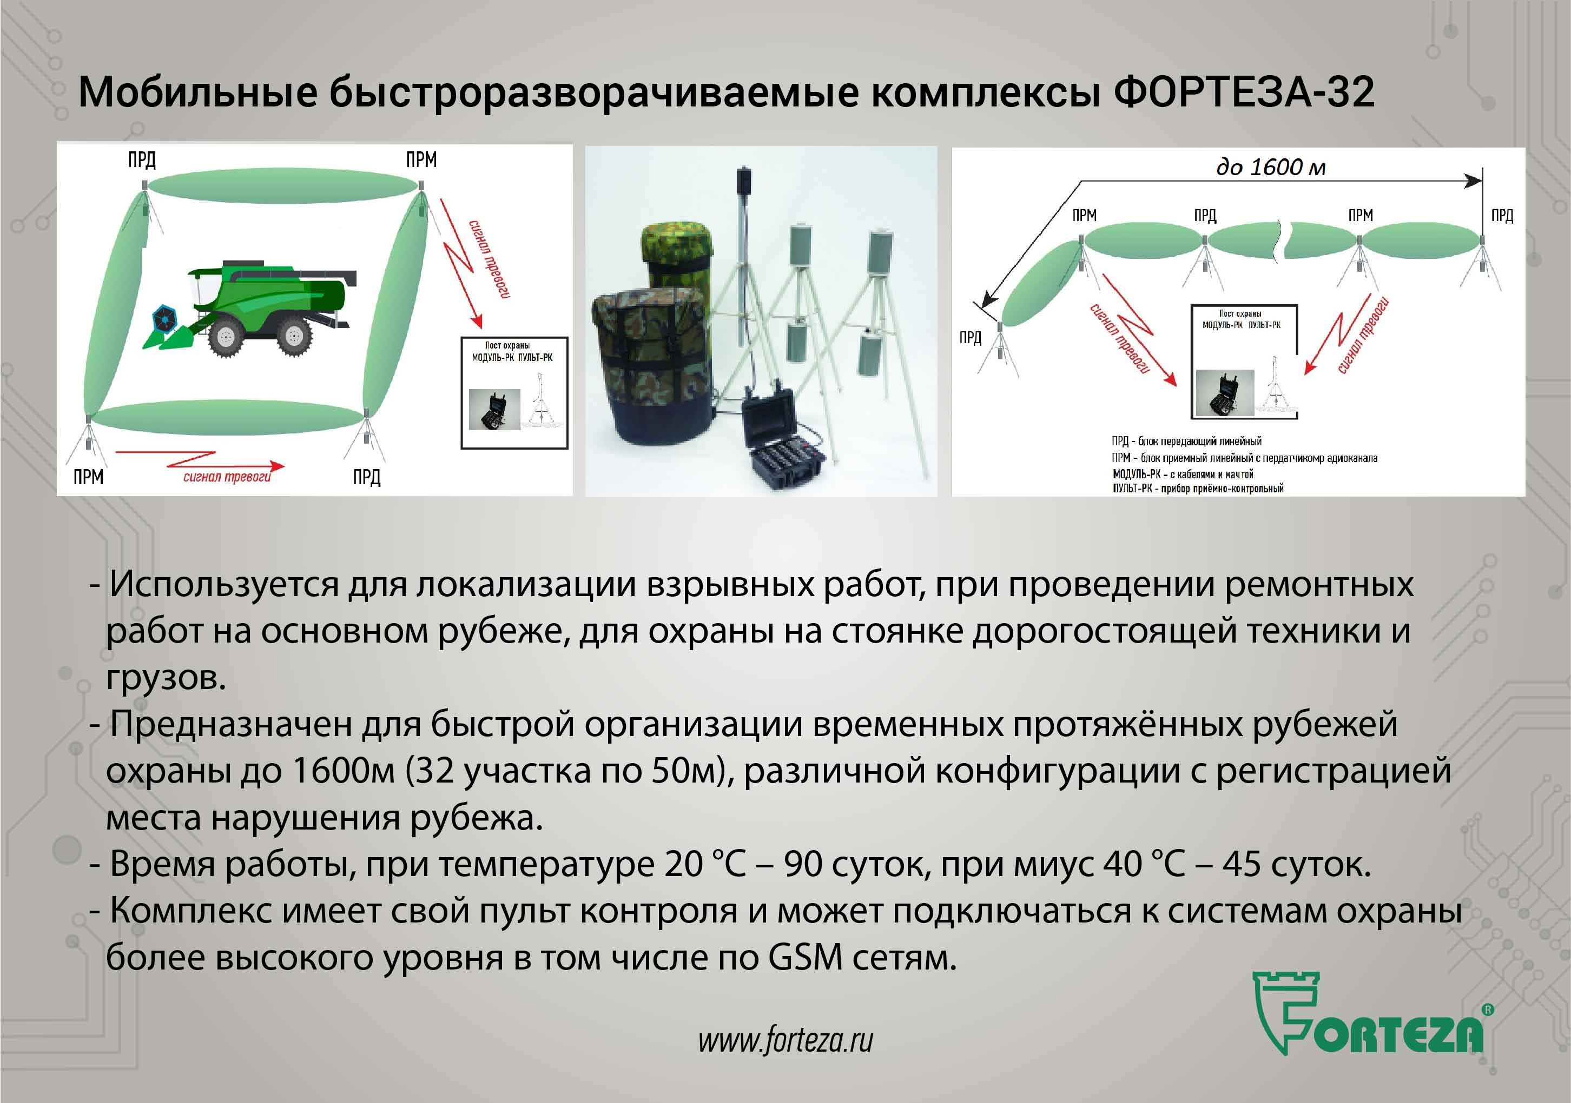
Мобильные быстроразворачиваемые комплексы ФОРТЕЗА-32.
Комплекс предназначен для быстрой организации временных протяжённых рубежей охраны до 1600м (32 участка по 50м), различной конфигурации с регистрацией места нарушения рубежа. Используется для локализации взрывных работ, при проведении ремонтных работ на основном рубеже, для охраны на стоянке дорогостоящей техники и грузов.
Комплекс компактен, автономен, имеет малый вес и может переноситься человеком к месту организации временной охраны. Комплекс не требует юстировки и настройки порогов, и может работать на неподготовленной местности, что позволяет эксплуатировать его практически на любом ландшафте. Малое время развёртывания/свёртывания комплекса.
Не чувствителен к вибрации от промышленных установок, рельсового и автотранспорта.
В процессе работы комплекс проводит периодическую самодиагностику работоспособности, что позволяет своевременно получать информацию о его текущем состоянии.
Питание комплекса осуществляется от встроенных аккумуляторов.
Время работы, при температуре 20 °С – 90 суток.
При температуре минус 40 °С – 45 суток.
Комплекс имеет свой пульт контроля и может подключаться к системам охраны более высокого уровня в том числе по GSM сетям.

Слайд 14
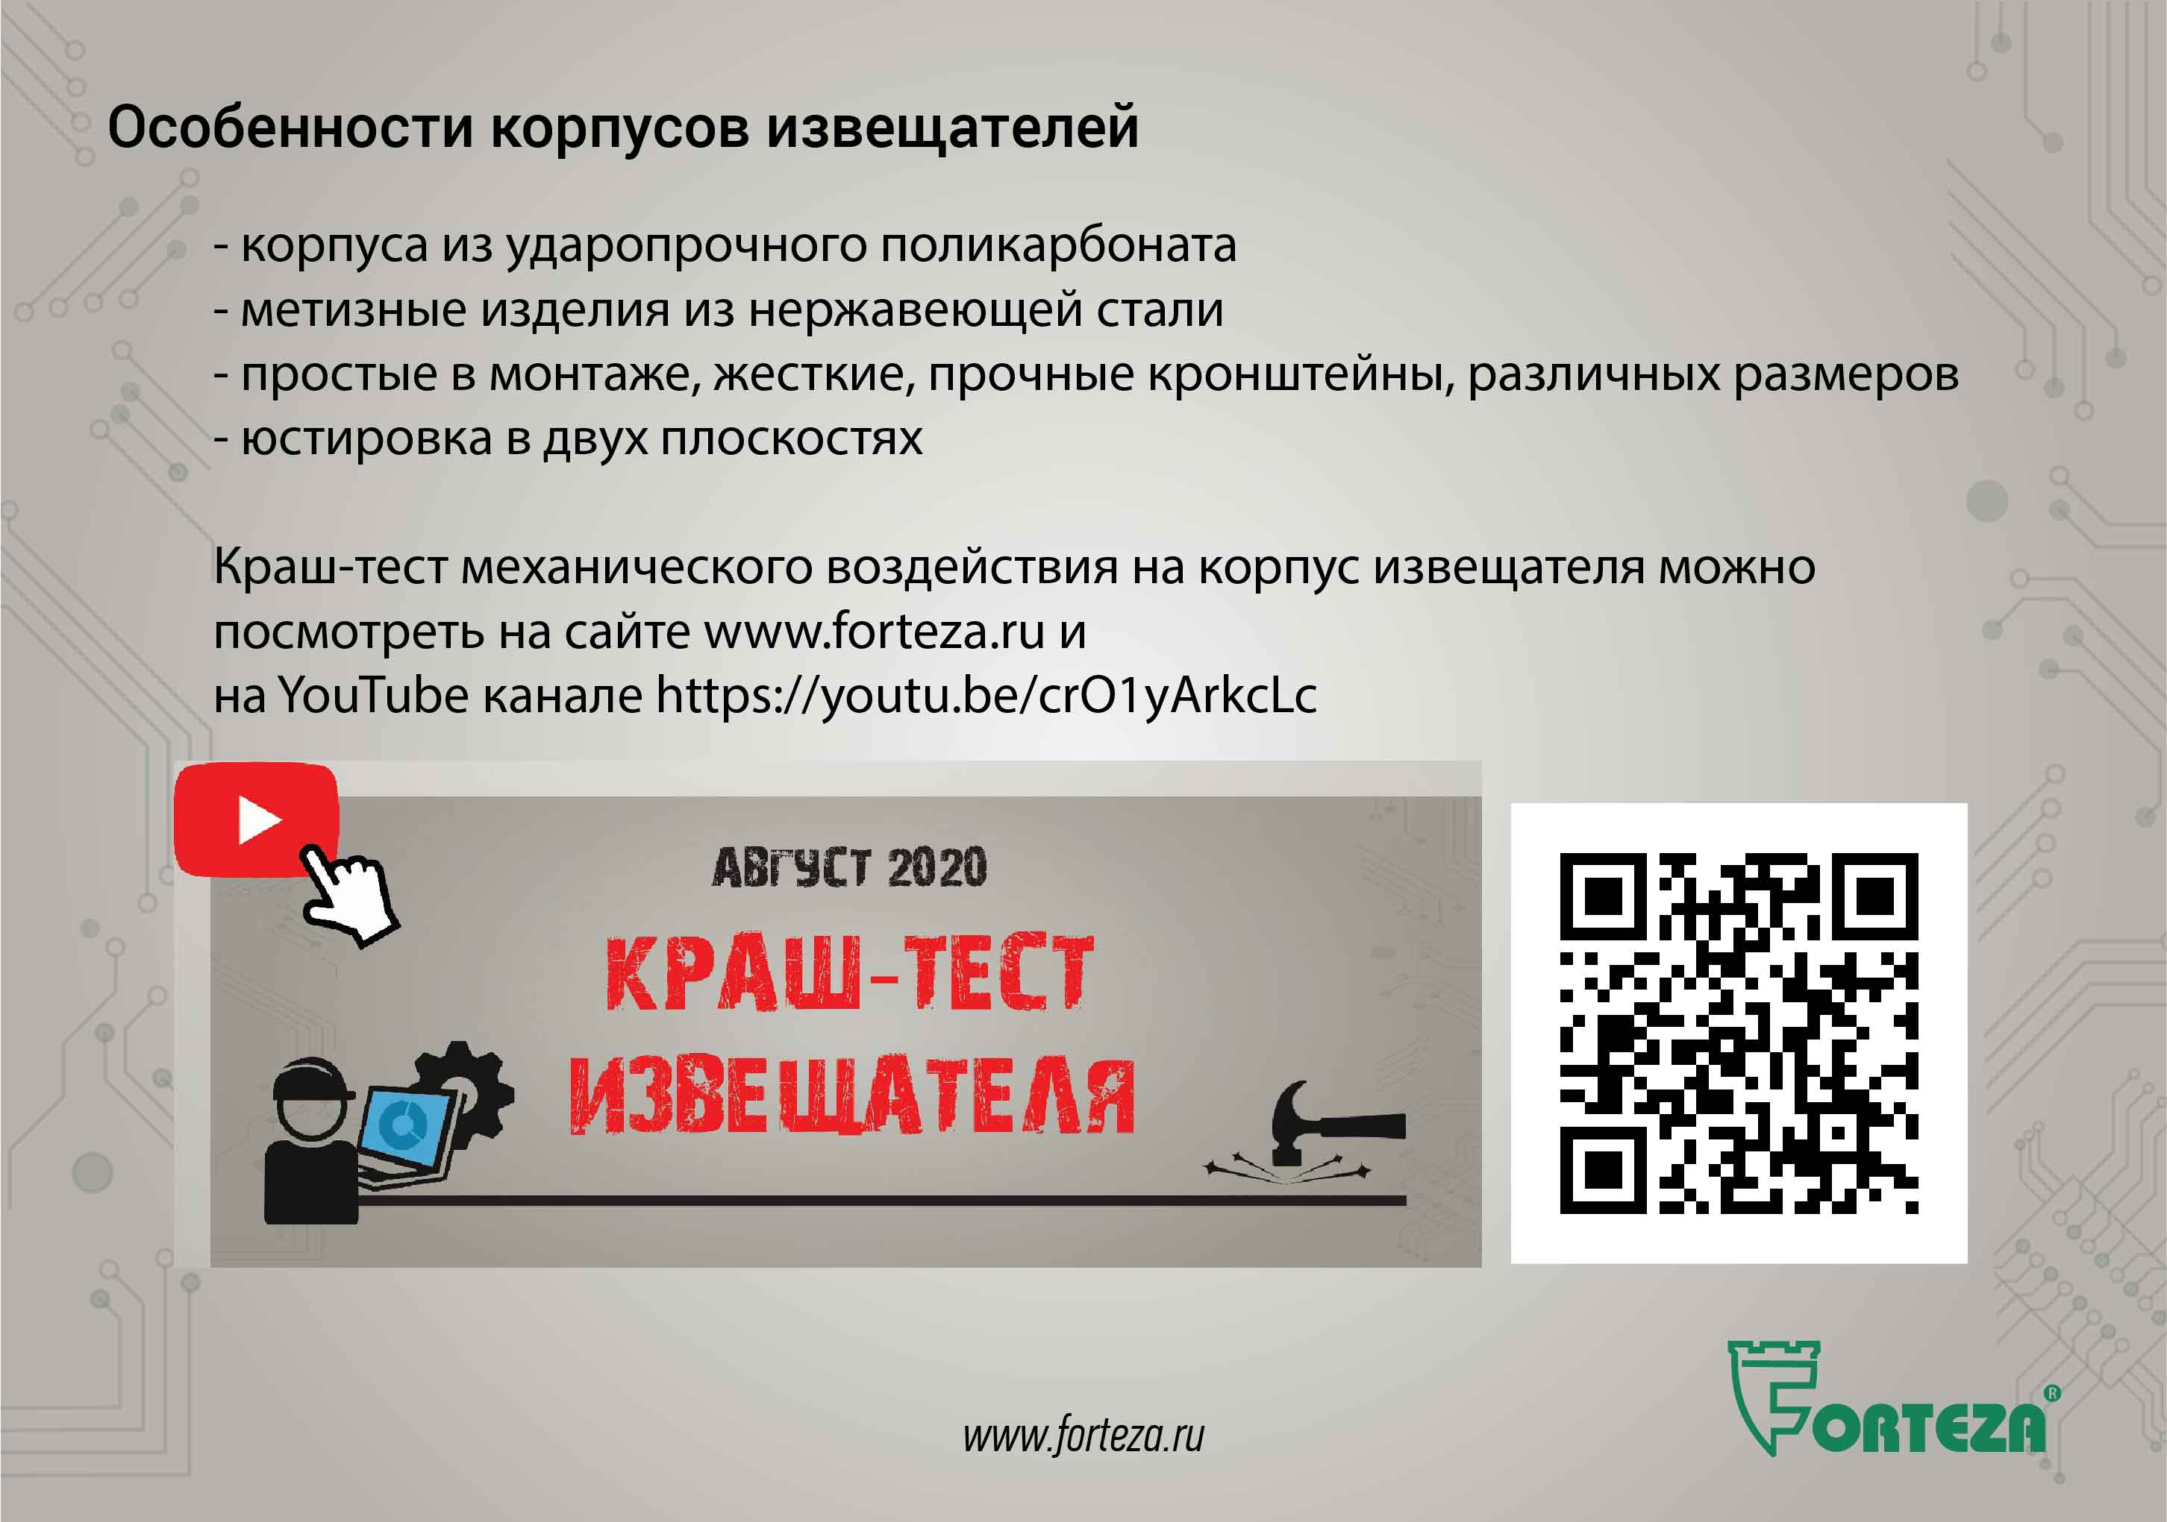Также хочется отметить характерную особенность всех извещателей торговой марки Forteza – корпус и кронштейны выполнены из особо прочного пластика, устойчивого к воздействию разрушающих факторов, в том числе ультрафиолета. На нашем сайте вы можете посмотреть краш-тест, на котором извещатель роняли с 4 этажа, наезжали на корпус автомобилем и били битой, молотком. После чего он сохранял свою целостность и работоспособность.
Краш-тест механического воздействия на корпус извещателя можно посмотреть на сайте www.forteza.ru и
на YouTube канале https://youtu.be/crO1yArkcLc.

Слайд 15
Мы готовы провести отдельные конференции с нашими партнёрами (корпорациями) по использованию радиоволновых извещателей в условиях их объектов, подготовить проектные решения и сопровождать проекты от выбора оборудования до эксплуатации.
Более подробные презентации по отдельным извещателям, Вы также можете найти на этих сайтах.

